**ĐẠI HỌC QUỐC GIA TP HỒ CHÍ MINH**

**TRƯỜNG ĐẠI HỌC BÁCH KHOA**

**KHOA ĐIện-Điện TỬ**

**🙞···☼···🙜**

**BÁO CÁO BÀI TẬP LỚN THIẾT KẾ HỆ THỐNG NHÚNG**

**HỆ THỐNG KIỂM SOÁT NHIỆT ĐỘ**

**Lớp: L01 - Nhóm 11**

**GVHD: Bùi Quốc Bảo**

|  |  |
| --- | --- |
| **Thành viên** | **MSSV** |
| Nguyễn Quang Huy | 2211205 |
| Nguyễn Thế Hoàng | 2211102 |
| Đàm Gia Khánh | 2211498 |

|  |  |
| --- | --- |
|  |  |
|  |  |
|  |  |
|  |  |
|  |  |
|  |  |

*Thành phố Hồ Chí Minh – 2024*

MỤC LỤC

I Đặc tả sản phẩm

1 Tên sản phẩm

2 Mục tiêu của dự án

3 Ngõ vào & ra

3.1. Ngõ vào

3.2. Ngõ ra

4. Use cases

5. Chức năng

6. Hiệu năng

7. Giá thành

8. Công suất

9. Kích thước/cân nặng

10. Cài đặt

11. Đạt chuẩn

12. Phạm vi nghiên cứu

II Thiết kế

1. Lựa chọn linh kiện

2. Sơ đồ khối…………………………………………………………………

2.1. Nguồn cấp điện

2.2. Cảm biến nhiệt độ

2.3. Vi điều khiển ATmega328P

2.4. Các thiết bị ngõ ra……………………………………………………...

3. Sơ đồ nguyên lý (Schematic)………………………………………

3.1. Khối nguồn…………………………………………………………....

3.2. Khối vi xử lý…………………………………………………………....

3.3. Khối thực thi…………………………………………………………....

3.4. Nạp code…………………………………………………………..........

3.5. Cảm biến nhiệt độ………………………………………………………

4. Mạch in (PCB)…………………………………………………………….

5. Mô phỏng…………………………………………………………………

III Kết quả thực tế………………………………………………………………......

1. Breadboard……………………………………………………………….

2. Mạch in…………………………………………………………………..

IV Kết luận và đánh giá

1. Đánh giá

2. Hướng phát triển

TÀI LIỆU THAM KHẢO

**I. Đặc tả sản phẩm**

**1.Tên sản phẩm.**

Hệ thống kiểm soát nhiệt độ

**2. Mục tiêu**

Mục tiêu chính của sản phẩm là thiết kế và chế tạo một hệ thống điều khiển nhiệt độ tự động dựa trên vi xử lý, sử dụng cảm biến nhiệt độ để đo nhiệt độ môi trường và điều khiển quạt và đèn sưởi để duy trì nhiệt độ ở mức cài đặt. Hệ thống sẽ tự động bật quạt khi nhiệt độ quá cao và bật đèn sưởi khi nhiệt độ quá thấp, nhằm tạo ra một môi trường làm việc hoặc sinh hoạt thoải mái và tiết kiệm năng lượng.

### 3. Ngõ vào/ra. 3.1. Ngõ vào     - Cảm biến nhiệt độ     -  Nút nhấn 3.2. Ngõ ra   - LCD   - Quạt   - Đèn sưởi   - LED

### 4. Trường hợp sử dụng  - Khi cấp nguồn, hệ thống liên tục đo nhiệt độ từ cảm biến và hiển thị lên LCD -  Nếu nhiệt độ đo được trên một ngưỡng A nào đó thì đèn LED xanh lục sẽ bật và đồng thời kích hoạt quạt, còn nếu nhiệt độ dưới một ngưỡng B nào đó thì đèn LED xanh lá sẽ bật cùng lúc với đèn sưởi. 5. Chức năng - Đo nhiệt độ - Hiển thị nhiệt độ - Báo động khi nhiệt độ nằm ngoài ngưỡng mong muốn. 6. Hiệu năng Đo nhiệt độ với sai số 0.5 độ C. 7. Giá thành Dưới 200 ngàn đồng. 8. Công suất - 5V cho vi điều khiển và 9v cho các ngoại vi như quạt ,đèn sưởi

### - Dùng nguồn 9V từ adapter và 5V sau IC ổn áp

### - Công suất tiêu thụ dưới 1W

### 9. Kích thước/cân nặng 10*12*3 cm, dưới 300g. 10. Cài đặt Cắm nguồn được cấp từ Adapter rồi sử dụng.

### 11. Đạt chuẩn

### Không có.

**II.** **Thiết kế**

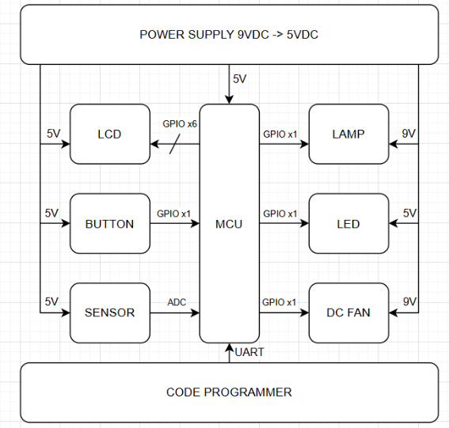

**1. Lựa chọn linh kiện**

|  |  |  |
| --- | --- | --- |
| **Thiết bị** | **Giao tiếp** | **Số lượng chân** |
| Nút bấm | GPIO | 1 |
| LM35 | ADC | 1 |
| LED | GPIO | 1 |
| Quạt | GPIO | 1 |
| LCD 1602 | GPIO | 6 |
| Đèn sưởi | GPIO | 1 |
| Mạch nạp FT232 RL | UART | 2 |

* Nhóm quyết định chọn chip ***ATmega328p dạng DIP*** để thực hiện hệ thống này, bởi vì:+ Giá thành rẻ, dễ dàng mua.  
+ Dễ dàng thay thế và lắp ráp.  
+ Nhiều thư viện và phần mềm hỗ trợ đi kèm.  
+ Cộng động hỗ trợ rộng lớn.  
+ Có hỗ trợ UART, ADC .

**2. Sơ đồ khối:**

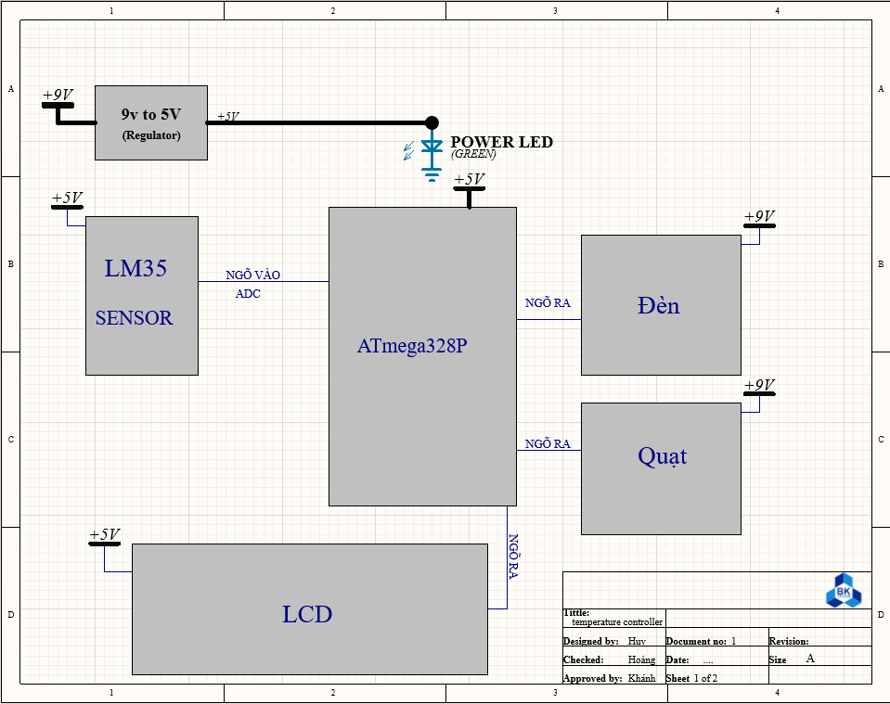

**Mô tả tổng quan cấu trúc của mạch:**

### + Nguồn cấp điện

* **Nguồn 9V:** Cung cấp điện áp cho quạt và đèn .
* **Bộ ổn áp 9V xuống 5V:** Chuyển đổi điện áp 9V không ổn định thành 5V ổn định để cấp cho mạch hoạt động ổn định.

### + Cảm biến nhiệt độ

**LM35:** Cảm biến nhiệt độ analog chuyển đổi nhiệt độ thành tín hiệu điện áp tương ứng. Tín hiệu này sẽ được đưa vào vi điều khiển để xử lý.

### + Vi điều khiển ATmega328P

### https://www.sigmaelectronica.net/wp-content/uploads/2015/06/ATMEGA328.jpg

### Sơ lược về ATmega328p:

* Dùng thạch anh ngoài 16MHz
* Được sản xuất từ Microchip
* Tần số hoạt động tối đa là 20MHz
* **Bộ nhớ:** 32KB flash memory, 2KB SRAM, 1KB EEPROM
* Có 4 Port xuất nhập A, B, C, D

- Các module tích hợp: ADC, PWM, UART, SPI, I2C...

+ Sơ đồ chân vi điều khiển ATmega328p

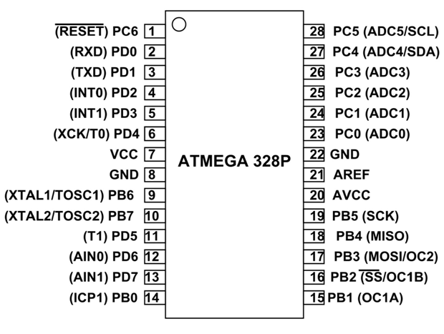

* **Chức năng trong sản phẩm**
* **Đọc dữ liệu từ cảm biến:** Vi điều khiển liên tục đọc giá trị điện áp từ cảm biến LM35, từ đó tính toán được nhiệt độ môi trường.
* **So sánh với giá trị cài đặt:** Vi điều khiển so sánh nhiệt độ đo được với nhiệt độ cài đặt trước.
* **Điều khiển đầu ra:**

**Nếu nhiệt độ quá cao:** Vi điều khiển sẽ bật quạt để làm mát.

**Nếu nhiệt độ quá thấp:** Vi điều khiển sẽ bật đèn sưởi để làm ấm.

* **Hiển thị thông tin:** Vi điều khiển có thể được lập trình để hiển thị nhiệt độ hiện tại, nhiệt độ cài đặt và trạng thái của quạt, đèn sưởi lên màn hình LCD (nếu có).

### + Các thiết bị ngõ ra

* **Quạt:** Được điều khiển bởi một chân output của vi điều khiển. Khi chân này được bật cao, quạt sẽ quay.
* **Đèn sưởi:** Tương tự như quạt, đèn sưởi cũng được điều khiển bởi một chân output của vi điều khiển.
* **Màn hình LCD:** Sử dụng để hiển thị các thông số như nhiệt độ hiện tại, nhiệt độ cài đặt, trạng thái hoạt động của hệ thống. Có nút nhấn dùng để bật tắt đèn nền của LCD.

=> **Nguyên lý hoạt động tổng quát:**

- Cảm biến LM35 đo nhiệt độ và chuyển đổi thành tín hiệu điện áp.

- Vi điều khiển đọc tín hiệu này và chuyển đổi thành giá trị nhiệt độ.

- Vi điều khiển so sánh giá trị nhiệt độ đo được với giá trị cài đặt.

- Dựa trên kết quả so sánh, vi điều khiển sẽ điều khiển quạt hoặc đèn sưởi

- Vi điều khiển sẽ cập nhật thông tin lên màn hình LCD.

* 1. **Sơ đồ nguyên lý (Schematic):**

### + Sơ đồ mạch chi tiết của hệ thống

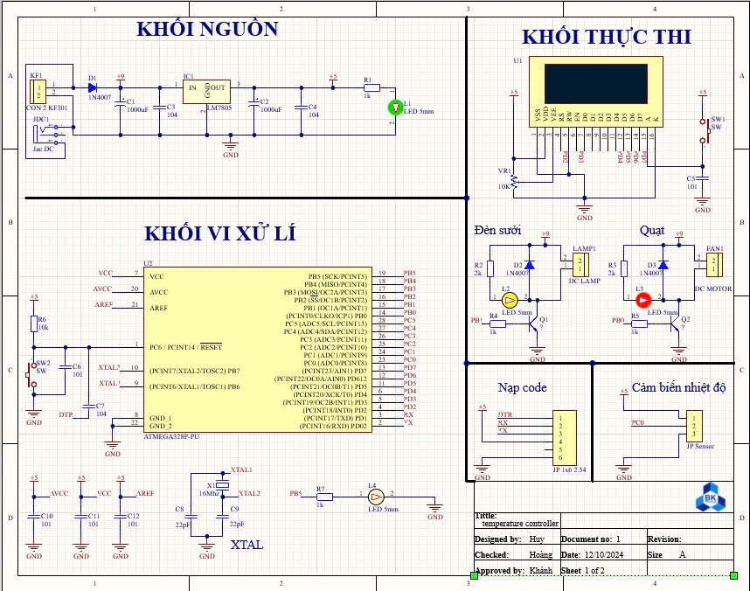

#### **+ Khối nguồn: bộ nguồn tuyến tính**

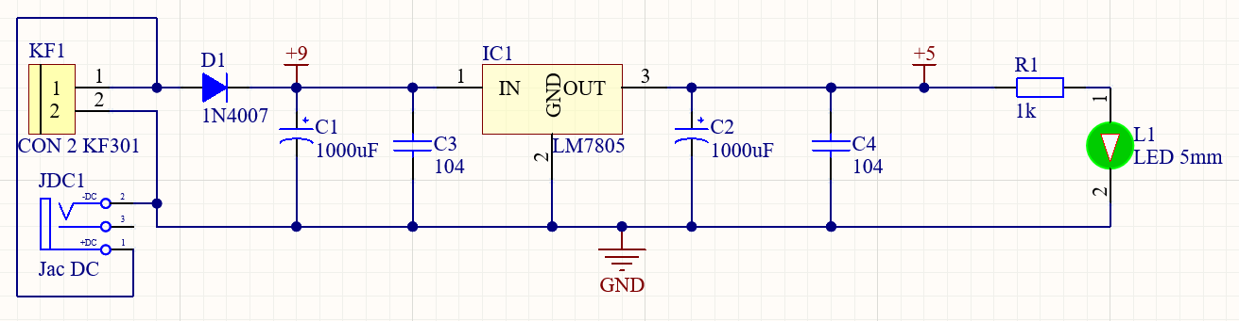

* **IC 7805:** dùng để điều chỉnh điện áp: IC có dải cấp đầu vào rộng từ 7V đến 32V DC và cung cấp đầu ra cố định là 5V và 100mA DC.
* **Tụ điện C1, C2, C3, C4:** Các tụ điện này được sử dụng để lọc nhiễu và ổn định điện áp đầu vào , đầu ra của bộ ổn áp.
* **Diode D1:** Diode bảo vệ cho IC 7805 khỏi các xung điện áp ngược.
* **Adapter**:sử dụng điện áp 220VAC biến áp thành 9VDC
* **Led:** Kiểm tra xem khối nguồn có hoạt động ổn định hay không.

#### **+ Khối vi xử lý**

* **ATmega328P:** Vi điều khiển 8-bit, là bộ não của hệ thống. Nó thực hiện các chức năng như đọc dữ liệu từ cảm biến nhiệt độ, xử lý dữ liệu, điều khiển các thiết bị ngoại vi và hiển thị kết quả trên màn hình LCD.
* **Tinh thể thạch anh:** Cung cấp xung nhịp 16Mhz cho vi điều khiển hoạt động.
* **Tụ điện C8, C9:** Các tụ điện này giúp ổn định tần số dao động, giảm thiểu ảnh hưởng của các yếu tố nhiễu.
* **Các chân I/O của vi điều khiển:** Được sử dụng để kết nối với các thiết bị ngoại vi như cảm biến nhiệt độ, màn hình LCD, quạt, đèn sưởi.
* **Các tụ decoupling C10,C11,C12:** giảm nhiễu và ổn định nguồn.
* **LED L4:** kiểm tra quá trình nạp code.

**+ Khối thực thi**

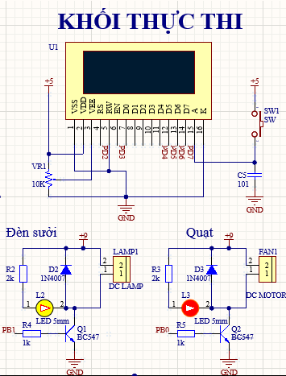

**+ Quạt:**

* + **BJT npn:** Sử dụng npn như một “khoá” điều khiển bằng dòng điện.
  + **Diode:** Tránh ngược dòng **.**
  + **Quạt :** Làm mát.
  + **Led:** Kết hợp trở 2k kiểm tra xem Quạt đã kích hoạt hay chưa.

**+ Đèn sưởi:** Tương tự như thành phần của Quạt nhưng thay Quạt bằng Đèn sưởi.

* A green electronic device with a black screen

  Description automatically generated**LCD 16x2:** Hiển thị nhiệt độ

\***NOTE**: Chân 15(Anode) được gắn với nút nhấn để bật tắt đèn nền của LCD.

+ **Nạp Code:**

* **FT232RL Mạch Chuyển Đổi USB To UART**

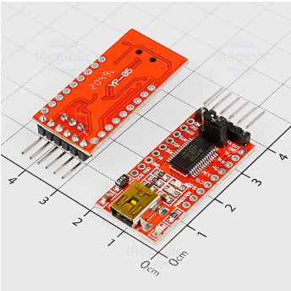

**FT232RL** là một mạch tích hợp (IC) được sử dụng rộng rãi để chuyển đổi tín hiệu giữa cổng USB của máy tính và giao tiếp UART (Universal Asynchronous Receiver-Transmitter). Nói cách khác, nó đóng vai trò như một "cầu nối" giúp cho các thiết bị sử dụng giao tiếp UART có thể kết nối và giao tiếp với máy tính thông qua cổng USB. Driver của FT232RL tương thích với hầu hết các hệ điều hành phổ biến như Windows, Linux, macOS.

**\* Khái quát về nguyên lý hoạt động của giao tiếp UART:**

- **Dữ liệu:** Dữ liệu được truyền dưới dạng các bit tuần tự qua một đường dây.

- **Khung dữ liệu:** Mỗi khung dữ liệu bao gồm một bit bắt đầu, một số bit dữ liệu, một bit kiểm tra chẵn lẻ (tùy chọn) và một hoặc nhiều bit dừng.

- **Không đồng bộ:** Mỗi thiết bị tự đồng bộ hóa với nhau dựa trên bit bắt đầu và bit dừng.

- **Tốc độ truyền:** Tốc độ truyền dữ liệu được đo bằng baud rate (baud), thường là 9600 baud, 115200 baud,...

**LM35** là một loại cảm biến nhiệt độ tuyến tính, được sử dụng rộng rãi trong các ứng dụng điện tử để đo nhiệt độ. Nó cung cấp một điện áp đầu ra tương ứng trực tiếp với nhiệt độ , với hệ số chuyển đổi là 10mV/°C.

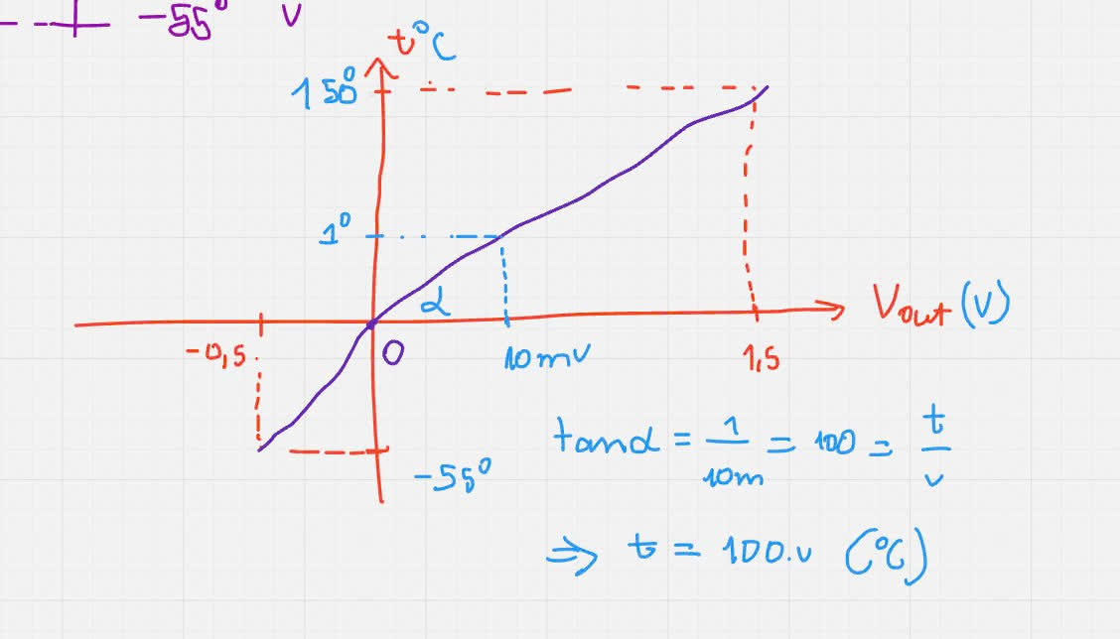

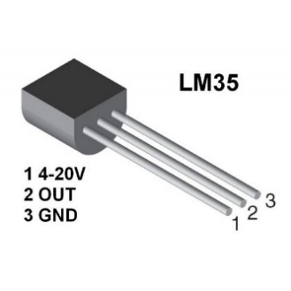+ **Cảm biến nhiệt độ:**

ADC 10bit: **Vin = (Vref*ADC)/1024**

**Trong đó:** Vref là điện áp tham chiếu

  ADC là giá trị sau chuyển đổi.

* 1. **Mạch in (PCB):**

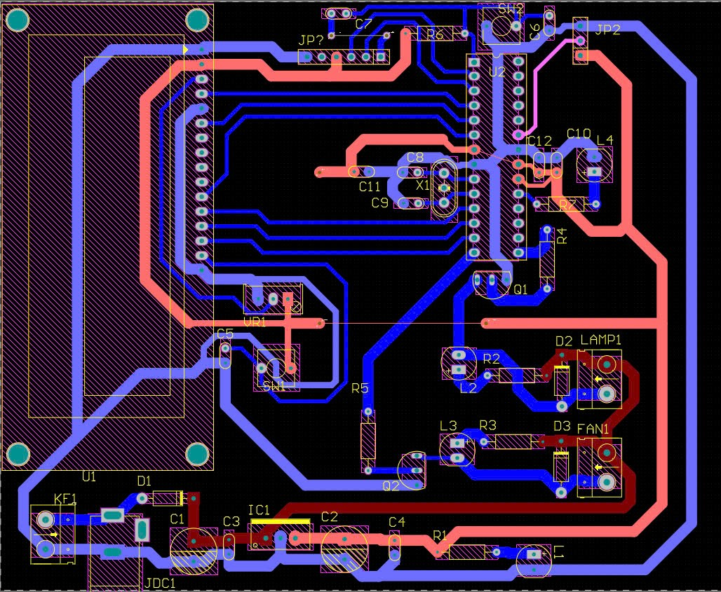

+ Đi dây 1 lớp

+ Mô tả:

* Dây đỏ : nguồn 9V
* Dây cam: nguồn 5V
* Dây xanh đậm: dây nối các linh kiện khác
* Dây xanh nhạt: GND
* Dây hồng: dây nối tín hiệu cảm biến

+ Vấn đề: Có hai dây nguồn 5V không nối được

=> Khoan lỗ đi dây trên mạch

* 1. 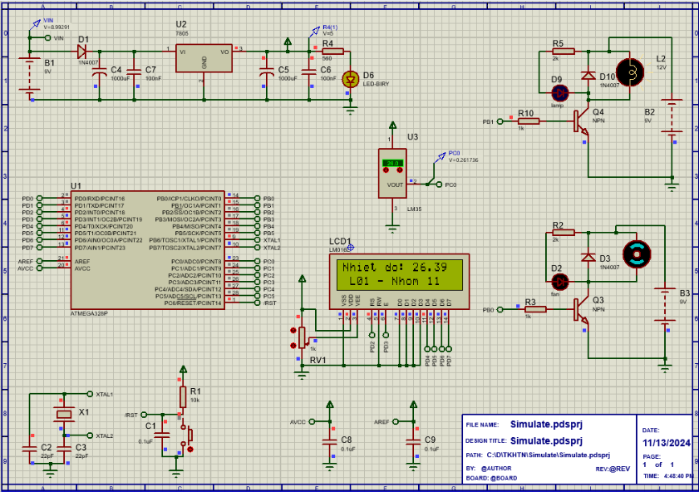**Mô phỏng:**

**Nhận xét:**

Mô phỏng hoạt động đúng với lý thuyết

**III. Kết quả thực tế:**

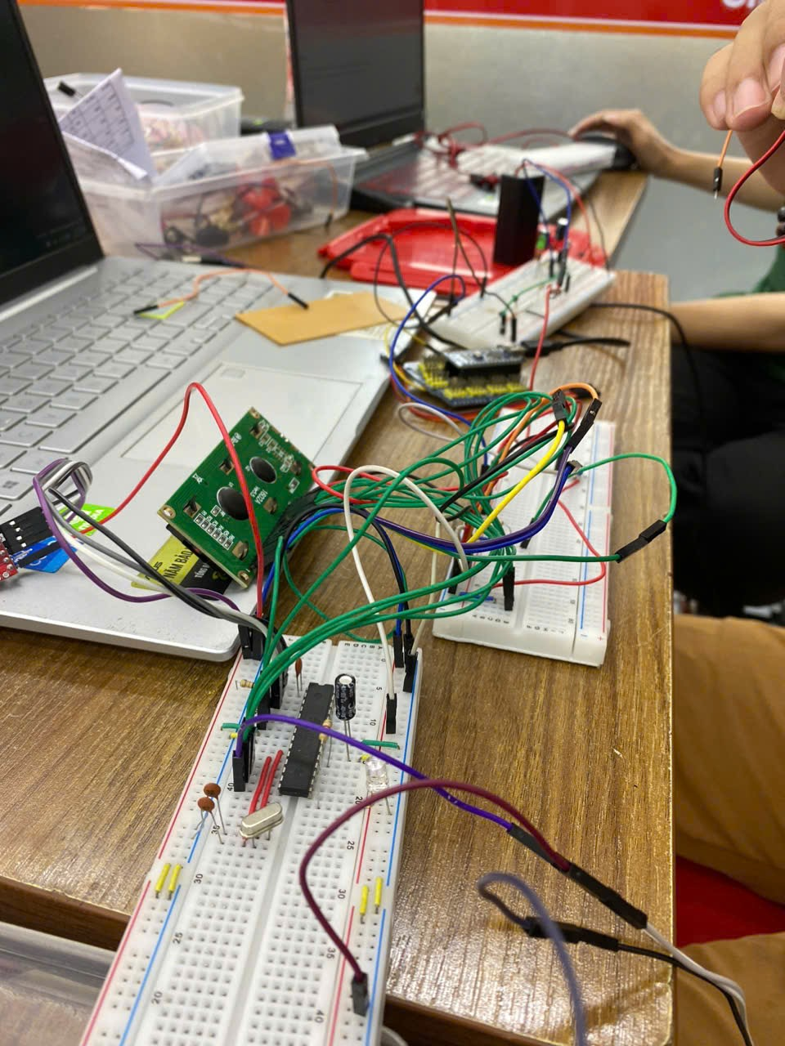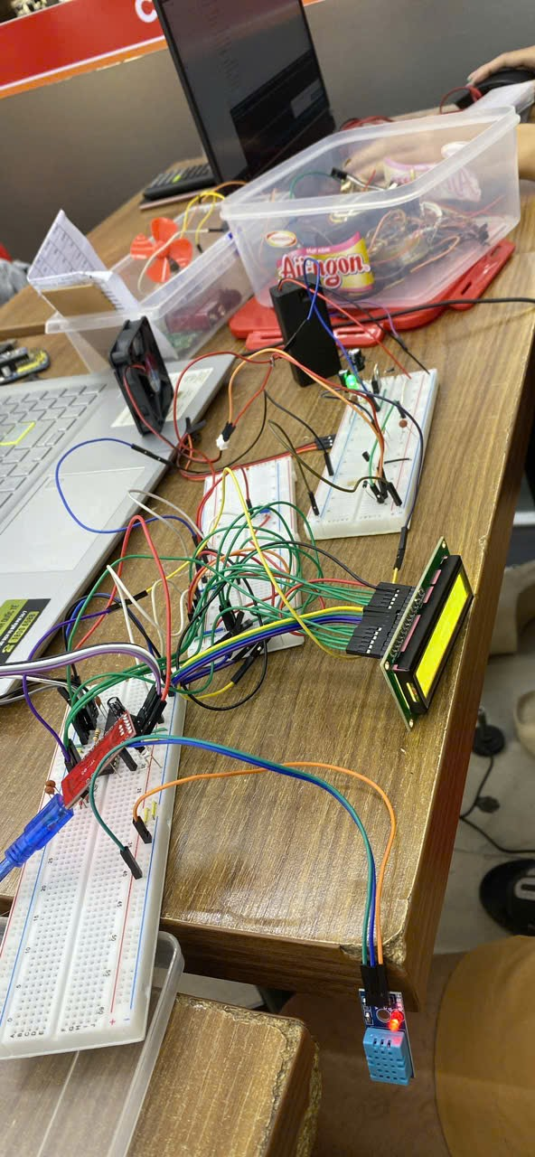**1. PROTOTYPE(breadboard)**

**2. Mạch in**

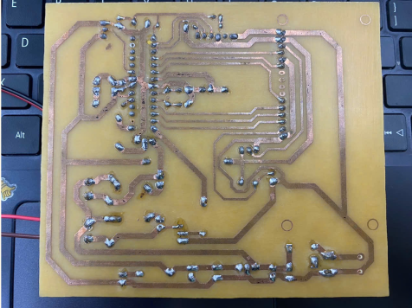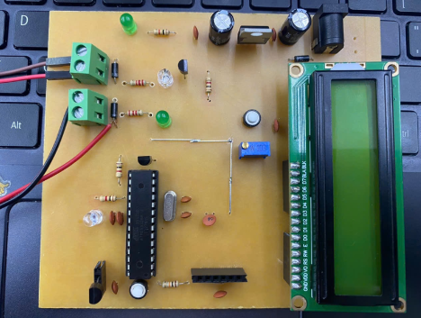

* + 1. **Đánh giá và hướng phát triển**

**\* Đánh giá**

* + Mạch hoạt động đúng với ý tưởng đề ra
  + Chất lượng hoàn thiện ổn
  + Còn một số sai số so với mong muốn

**\* Hướng phát triển:**

- Có thể thay cảm biến nhiệt độ bằng loại có chất lượng tốt hơn cải thiện độ chính xác

- Dùng các hệ thống làm mát ,sưởi tốt hơn cải thiện hiệu quả

- Tích hợp thêm nhiều chức năng khác

**-**

**Tài liệu tham khảo:**

1. *Tập slides bài giảng Thiết kế hệ thống nhúng*
2. *ATMEGA328P*

<https://www.microchip.com/en-us/product/ATMEGA328P>

1. *LM35*

<https://www.mouser.com/datasheet/2/282/snis159b-186967.pdf>

1. *FT232RL*

file:///C:/Users/Administrator/Downloads/FT232RQ-REEL.PDF

1. *A Hand-On Guide to Designing Embedded Systems*

<https://lms.hcmut.edu.vn/mod/resource/view.php?id=359000>